**63% ankietowanych kobiet boi się krytyki swoich kompetencji - raport „Jesteś ekspertką! Uwierz w to!"**

**Eksperckość kobiet jest nieodzownym elementem postępu społecznego, gospodarczego i naukowego. Jednakże, pomimo rosnącej roli kobiet w różnych dziedzinach, nadal istnieją pewne wyzwania, które mogą powstrzymywać kobiety przed pełnym wyrażaniem swojej wiedzy. Czy kobiety w Polsce czują się ekspertkami? Co powstrzymuje je przed dzieleniem się wiedzą z innymi? Czy są gotowe na to, aby zarabiać na swoich umiejętnościach i predyspozycjach? Na te i inne pytania odpowiada raport przygotowany przez Olę Gościniak “Jesteś ekspertką! Uwierz w to!” .**

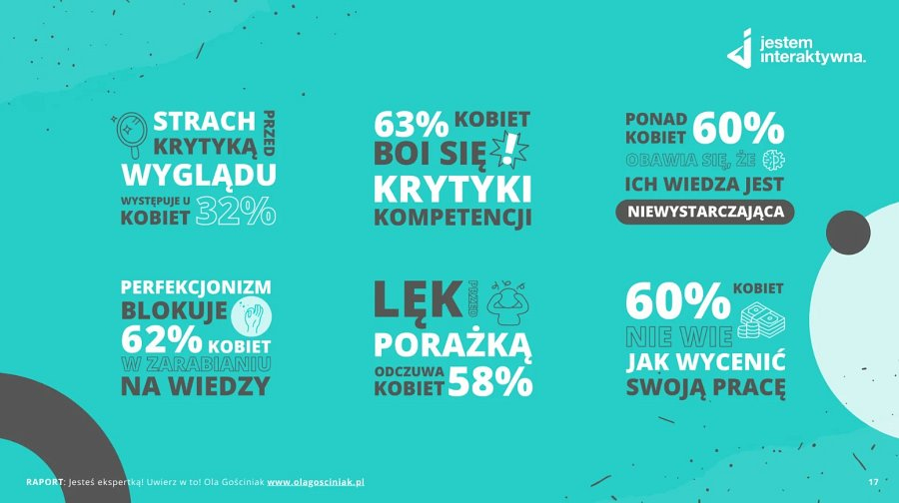

Eksperckość kobiet jest nieodzownym elementem postępu społecznego, gospodarczego i naukowego. Jednakże, pomimo rosnącej roli kobiet w różnych dziedzinach, nadal istnieją pewne wyzwania, które mogą powstrzymywać kobiety przed pełnym wyrażaniem swojej wiedzy. Czy kobiety w Polsce czują się ekspertkami? Co powstrzymuje je przed dzieleniem się wiedzą z innymi? Czy są gotowe na to, aby zarabiać na swoich umiejętnościach i predyspozycjach? Na te i inne pytania odpowiada raport przygotowany przez Olę Gościniak “Jesteś ekspertką! Uwierz w to!” .

**Skąd pomysł na raport?**

Ola Gościniak od wielu lat wspiera kobiety w biznesie online. Motywuje, pokazuje różne możliwości na stworzenie dochodowego biznesu. Wszystko opiera się na swojej wiedzy.

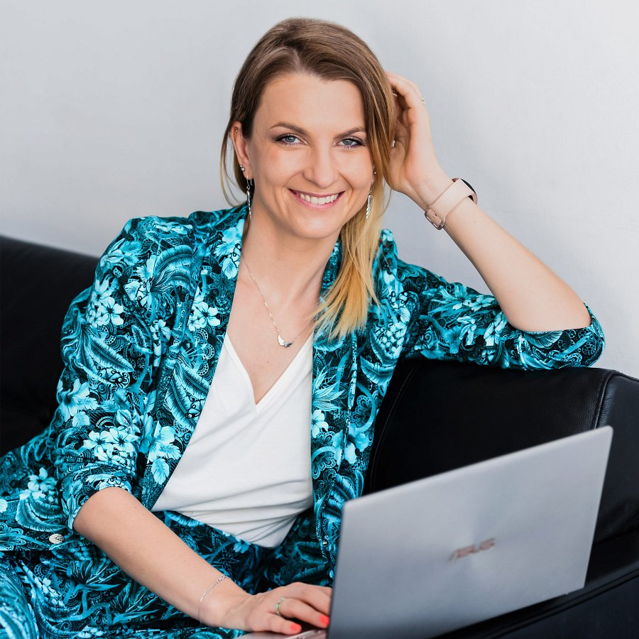

***“Już dawno zauważyłam, że kobiety mają ogromny potencjał i możliwości, ale mają wiele blokad, które powstrzymują je przed jawnym dzieleniem się wiedzą. To był zapalnik, do zrobienia badania w tym temacie. Chciałam sprawdzić jak to wygląda, zbadać co wpływa na kobiety, co podcina im skrzydła, tak aby im jeszcze bardziej pomóc. I tak powstał raport.”* Powiedziała Ola Gościniak, Pomysłodawczyni raportu.**

**Raport “Jesteś ekspertką! Uwierz w to”**

Jednym z głównych powodów, dla których kobiety mogą odczuwać obawy, jest kulturowy kontekst i społeczne oczekiwania. Niestety nadal w naszym społeczeństwe, jest przeświadczenie, że kobiety nie są wystarczająco kompetentne, że powinny być skromne i nie wychylać się. Niestety, to może prowadzić do braku pewności siebie, obawy przed podzieleniem się swoimi pomysłami lub prezentowaniem swojej wiedzy.

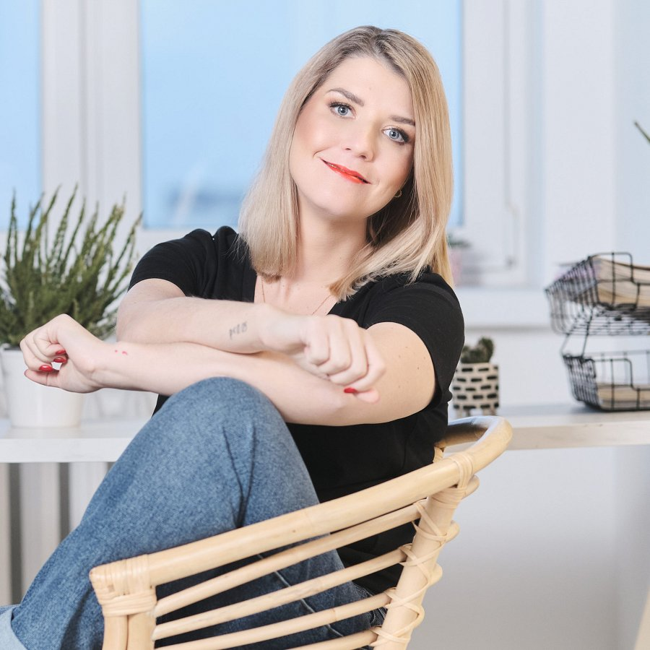

**W przygotowaniu badania oraz jego opracowaniu zaangażowana była Janina Bąk – specjalistka od badań statystycznych: “*Od 10 lat dzielę się wiedzą w różnorakich formach. Jest to moje główne źródło dochodu i coś, co sprawia mi dużo radości i satysfakcji. Dlatego z przyjemnością pomogłam przy projektowaniu badania i tworzeniu raportu: „Jesteś ekspertką! Uwierz w to”. To ważne, by dowiedzieć się, jakie cechy – według opinii publicznej – powinien posiadać ekspert, ale również, jakie są główne obawy i bariery, które hamują kobiety przed dzieleniem się wiedzą i zarabianiem na tym. Mam nadzieję, że ten raport będzie pierwszym krokiem ku temu, by jak najwięcej kobiet te obawy przezwyciężyło.“***

W ankiecie wzięło **udział 1088 osób, w tym 1019 kobiet, 61 mężczyzn i 8 osób**, które nie oznaczyły płci. Z racji dużej dysproporcji na potrzeby raportu przygotowane zostało **omówienie 1019 głosów kobiet.**

W badaniu udział wzięło **1019 kobiet z całej Polski,** które w większości mieszkają w miastach wojewódzkich i mają wyższe wykształcenie. Największy odsetek ankietowanych to kobiety w wieku o**d 31 do 40 roku życia**, zajmujące się branżami marketingu, biznesu, rozwoju osobistego czy rękodzieła, zatrudnione na etacie bądź pracujące na własny rachunek.

Z przeprowadzonego badania wynika, między innymi że, kobiety w Polsce nie czują się ekspertkami, zaledwie 120 kobiet z 1019 (11%) uznało się za ekspertkę na 5. Jednak wśród kobiet z wykształceniem wyższym 49% (457) uważa, że wysokie poczucie własnej wartości definiuje eksperta.

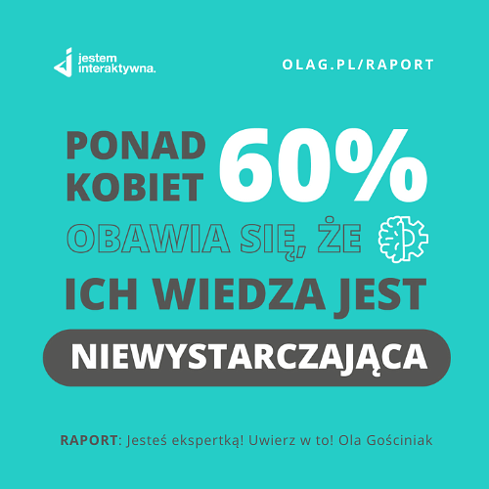

**Zobacz raport:** [**https://olagosciniak.pl/raport-2023**](https://olagosciniak.pl/raport-2023)

19 lipca, Raport “Jesteś ekspertką! Uwierz w to!”, będzie dostępny w wersji pdf wraz z komentarzami znanych i cenionych ekspertów.

**Kobiety boją się porażki i podważenia ich kompetencji**

Warto zauważyć, że wpływ na to mają różne obawy i blokady. Co ciekawe osoby z wykształceniem wyższym, najbardziej obawiają się porażki. Ponad 60% ankietowanych kobiet z wykształceniem wyższym obawia się, że ich wiedza i kompetencje nie są wystarczające do publicznego dzielenia się wiedzą. Aż 63% ankietowanych kobiet boi się krytyki swoich kompetencji.

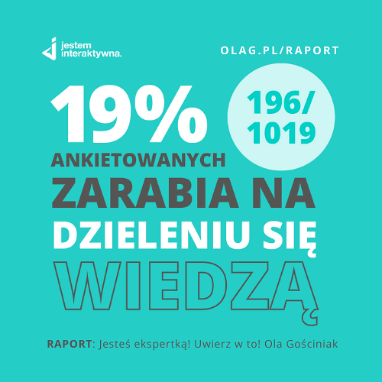

Lęk przed porażką odczuwa większa część ankietowanych kobiet z wykształceniem wyższym – 62% z wykształceniem licencjackim (107 ze 171), 57% ankietowanych z wykształceniem magisterskim (401 na 702), oraz 60% (32 osoby z 53) z wykształceniem doktorskim.

O pomysłodawczyni Raportu

**Ola Gościniak**

**Jestem Interaktywna** [www.olagosciniak.pl](http://www.olagosciniak.pl/)

Pomysłodawczyni marki Jestem Interaktywna, blogerka, autorka książki “Bądź Online” oraz książkoplaneru “Rok w biznesie online”, mentorka, przedsiębiorczyni, wykładowczyni akademicka.

Od 2015 r. pomaga kobietom z całej Polski w realizacji ich interaktywnych marzeń i osiągnięciu niezależności finansowej na własnych zasadach. Przeszkoliła już ponad 50 tys. Polek. Pokazuje im, jak stworzyć stronę WWW od podstaw, jak założyć sklep internetowy czy rozpocząć biznes online. Z sukcesem tworzy zaangażowaną społeczność Jesteśmy Interaktywne.

Laureatka w XII edycji konkursu Sukces Pisany Szminką Bizneswoman Roku w kategorii Przeciwdziałanie Wykluczeniu Cyfrowemu oraz Lady Business Awards w kategorii Przedsiębiorcza Kobieta to TY. Znalazła się w TOP 20 wpływowych blogerów 2018, 2019, 2020 i TOP 30 2017 w rankingu JasonHunt. Prelegentka i mówczyni na wielu branżowych wydarzeniach.

Absolwentka informatyki na Politechnice Poznańskiej, grafiki projektowej w Collegium Da Vinci oraz coachingu biznesowego w WSKZ. Swoją pierwszą stronę internetową stworzyła jeszcze w podstawówce, 20 lat temu. Od tamtej pory ma ich na swoim koncie ponad 500.